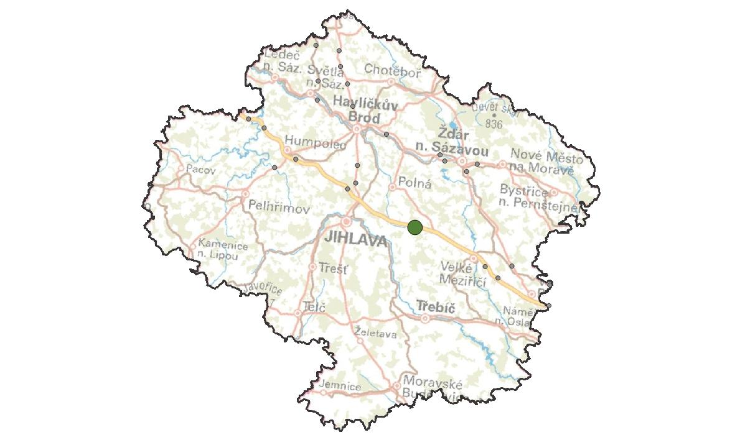
10. KM Meziříčko
KM ID (ÚAP jev 36b): 125
Poloha: 49,407528 N, 15,805613 E
Plocha KM: 126 ha
Katastrální území: Meziříčko u Jihlavy
Průchodnost KM: aktuálně K1 (neprůchozí)/výhledově P (průchozí)
Navazující KM: -
Priorita realizace: 5/5 – (velmi vysoká) významný migrační profil s rizikem střetů
Celková nákladnost: €€/€€€ (střední)

Charakteristika stavu krajiny
Širší krajinu tvoří lesy, pole, louky, rybníky, vsi i samoty. Vlastní KM se nachází v převážně lesnaté části, v současné době zasažené kůrovcovou kalamitou a velkoplošným kácením. Z hlediska územních plánů dotčených obcí zde není žádný konflikt. Územní plány do plochy KM neumisťují nové rozvojové (zastavitelné) plochy.

Migrační bariéry
Dálnice D1 – Intenzita dopravy 37 56 voz. (RPDI – všechny dny, ŘSD 2016). V okolí KM úseky s častými střety se zvěří včetně výskyt shluků KDE+ (CDV, www.srazenazver.cz). Úsek je v současné době modernizován včetně oboustranného oplocení s předpokládaným termín dokončení v roce 2021. V km 128,8 bude vybudován ekodukt. Silnice II/602 – intenzita dopravy 2 911 voz. (RPDI – všechny dny, ŘSD 2016). Rovný, přehledný úsek, dovolující překračování nejvyšší povolení rychlosti (zejména v nočních hodinách). Na severní straně silnice se nachází nepravidelně udržovaný pás bezlesí pod elektrickým vedením zvyšující přehlednost komunikace pro řidiče i přecházející zvěře (v závislosti na stavu pásu pod vedením). Po realizaci ekoduktu lze předpokládat výrazné zvýšení pohybu živočichů v oblasti, půjde o úsek s vysokým rizikem střetů živočichů s vozidly. Bezlesí – velký část lesního porostu v místě KM je v současné době (únor 2020) tvořena bezlesím, které vzniklo masivním kalamitním kácením na podzim a v zimě 2019/2020.

Význam území z hlediska migrací
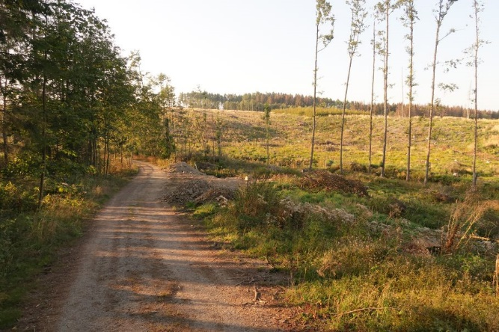
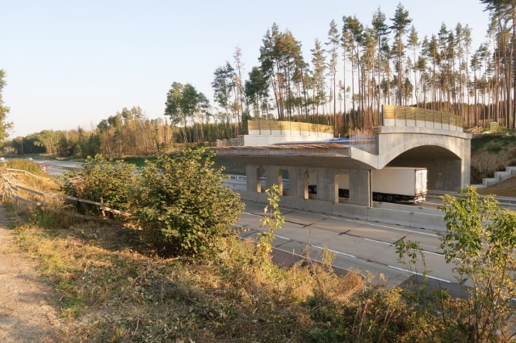
Velmi významný izolovaný koridor (nejbližší koridory KM 08. Jihlava a KM 20. Lhotka vzdálené přes 20 km), propojuje jádrová území Ždárských vrchů a Drahanské vrchoviny s jižní částí Vysočiny a rakouského příhraničí. Terénní průzkum zjistil pohyb živočichů v okolí dálnice, mortalita na dálnici ani na silnici II/602 nebyla zjištěna. Pro realizaci ekoduktu lze očekávat vysokou intenzitu migrací místních populací zvěře a tím i velmi dobrou funkčnost pro velké savce.

Návrhy opatření pro zvýšení průchodnosti KM
Typ  opatření | Legenda | Popis opatření | Efektivita opatření | Dotčený subjekt
Úpravy dopravní infrastruktury |  | Ekodukt na dálnici D1 v km 128,8 realizovaný v rámci modernizace dálnice – úseku 16 (exit 119 Velký Beranov – exit 134 Měřín, předpokládaný termín dokončení v říjnu 2021. | €€€ / | Ředitelství silnic a dálnic ČR, Správa Jihlava
 | --- | Systém aktivní detekce pohybu živočichů na silnici II/603 + doplňková opatření (pás bezlesí okolo silnice, zákaz předjíždění, výstražný červený asfalt). | €€ / | Krajská správa a údržba silnic Vysočiny
 | □ | Pravidelná kontrola stavu oplocení na dálnici D1 a oprava zjištěných závad v celém úseku KM.  Udržovat bezlesí v prostoru mezi oplocením a dálnicí. | € / | Středisko správy a údržby dálnic Velký Beranov
Krajinný management | ◌ | Ochranná zóna ekoduktu o poloměru 500 m:  - Úprava lesního hospodaření v pro stabilizaci podmínek prostředí a zvýšení jeho atraktivity. Preference individuální ochrany výsadeb před plošným oplocováním.  - Omezení mysliveckého hospodaření pro vytvoření klidové zóny | € / | Krajský úřad Jihomorav. kraje a Vysočina

